

優

食

通**常**

信

**株式会社　優食**

**倉敷市水島南幸町6-2**

**086-444-2779**



Vol.20　2024年7月

例年より遅く始まった梅雨も明け、夏本番となりました。ウエザーニュースでは、“今年の夏は観測史上最も

暑くなった昨年に匹敵する暑さとなる可能性がある”と発表しているそうですね。ある程度覚悟はしているものの近年の暑さの天井はどこまでかと心配になります。気象庁で定義している35℃以上の猛暑日の日数は、ここ30年で3.3倍にも増えているそうです。そんな暑さによる夏バテを予防するには、水分の補給はもちろん、ビタミン・ミネラル・たんぱく質などをバランスよく取り入れた食事が必要です。優食でも、毎年好評の企画メニュー

「夏野菜カレー」など、積極的に夏野菜を取り入れて皆様にお届けいたします。個人的には朝食のお供に、豆乳・バナナ・ミックスベリー・はちみつをミキサーでまぜるだけで作れるスムージーがおすすめです。睡眠を十分

とるなど生活リズムをできるだけ整え、厳しい夏を乗り切りましょう！

夏のライン「スイカと蚊取り線香」





事務スタッフの一日

　8：20　出社

8：30　電話応対

　9：30　事前訪問・試食お届け

12：00　配達員の報告対応

13：00　昼休憩

14：00　電話応対・顧客管理業務

　　　　 配達スタッフ管理業務

17：00　翌日集計業務

17：30　打合せ・報告

18：30　帰社

社員紹介

今回は、お客様やご家族、ケアマネージャー様と交流させていただくことが多い、事務スタッフについてご紹介させていただきます。

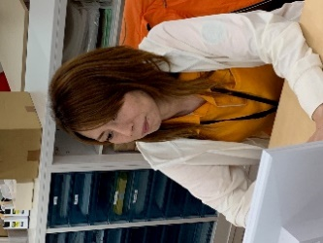

顧客管理業務担当の木下です。

重要な責務である安否確認では、

配達員と連携し、異変を見逃さ

ないよう日々緊張感を持って

取り組んでいます。頼りになる

配食サービスとして、お客様に

安心してご利用いただけるよう、丁寧な対応を心がけて参りますので、どうぞよろしくお願いいたします。



8：30の受付開始から、お客様からの各種問い合わせ、配達員からの安否確認など様々な連絡が入ります。お客様・配達員・ご家族やケアマネージャー様を

繋ぐ、きめ細やかな対応力が必要な部署です。

その他、請求入金管理・献立表配布手配・利用者様への各種お知らせ・各種帳票印刷・他部署との打合せ

など、ルーティンワーク以外の業務も多岐にわたります。いろいろとお手数をおかけすることも多いですが、これからもどうぞよろしくお願いいたします。

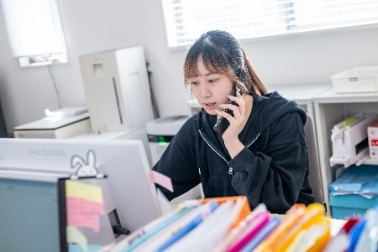

1月より入社しました中野です。

私は主に電話応対などの事務仕事を

行っています。

お客様とのコミュニケーションを

大切にし、より多くの方に「優食

さんにお願いして良かった」と言っていただけるよう尽力いたします。配食について気になることがあれば

ぜひ一度ご相談ください！

夏の企画メニューのご案内

≪お盆休みの営業について≫

7/23.24.25：冷やし豚しゃぶうどん+ミニ大福

8/7・8・9：夏野菜カレー+スパゲッティサラダ

8/20.21.22：五目冷やし中華+プリン

をお届け予定です♪　お弁当では味わえない、季節の

お楽しみメニューをぜひご賞味ください**😊**

優食はお盆休みも通常通り営業しております。

お客様でお弁当をお休みされたい方、またはお弁当が必要な方は、お早めにお知らせください。

電話受付時間　8：30～17：00





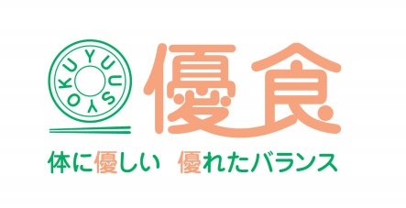

優しさを食卓へ・・・

